## **党史百年天天读 · 6月8日**

**重要论述**

**1941年6月8日**

　　《新华日报》发表周恩来写的代论《论敌寇两面政策》。文章指出：敌人对我除军事进攻之外，还使用政治进攻的法宝，企图以诱降和分化来动摇我们的抗战意志，瓦解我们抗战的力量，以便利其征服中国，这就是敌人侵华的两面政策。我们的对策是针锋相对，敌人以军事的进攻和“扫荡”来，我们以各线出击和破击战回答他；敌人以政治的诱降和分化来，我们以反对投降和巩固团结回答他；敌人以军事政治双管齐下来进攻我们，我们便以团结抗战来回答他。

**1950年6月8日**

　　周恩来在第一届全国高等教育会议上发表讲话，阐述新民主主义的教育方针。讲话指出：我们的新民主主义教育同整个新民主主义的纲领是一致的，都是反对帝国主义、封建主义和官僚资本主义。因此，我们在教育上就要肃清封建的、买办的、法西斯主义的思想。我们的教育是大众的，是为人民服务的，这是我们教育的方向；我们的教育是科学的，要有科学的内容；我们的教育是民族的，要有民族的形式。他强调：除了极少数反动分子外，我们应该团结所有的教育工作者，凡是在政治上反对三大敌人、在教育上赞成新民主主义教育的人，我们都要团结。这是肯定和不可更易的方针。教育改革是比较长期的事，要有步骤地进行，但不能停止不动；要区别轻重缓急，在有些问题上要善于等待。这篇讲话收入《周恩来选集》下卷。

**1991年6月8日、15日、25日**

　　江泽民在关于海湾战争的三次座谈会上的讲话中，阐述了军事战略方针和国防科技问题。他指出：我们的军事战略方针是积极防御。对这个方针怎么理解？积极防御是攻守结合，不是单纯地守。这是个很重要的战略问题。在武器装备上也要有“杀手锏”。总的方针，还是要靠自力更生。要综合考虑国防科技问题。国家要拿出点钱来发展武器装备，支持国防建设。

　　2007年6月8日

　　胡锦涛在八国集团同发展中国家领导人对话会议上讲话，提出中国对气候变化问题的原则立场。他指出：气候变化是环境问题，但归根到底是发展问题，应该在可持续发展框架下解决。只有各方在促进自身发展过程中不断提高技术水平，积极建立适应可持续发展要求的生产和消费模式，才能从根本上应对气候变化的挑战。我们要坚持《联合国气候变化框架公约》所确立的共同但有区别的责任原则，国际社会要加强合作，帮助更多国家走上既能保护生态环境、又能实现发展目标的清洁发展之路。这篇讲话收入《十六大以来重要文献选编》（下）。

**党史回眸**

**1950年**

　　6月8日 中缅两国正式建交。

**2008年**

　　6月8日 中共中央、国务院印发《关于全面推进集体林权制度改革的意见》，规定林地的承包期为70年，承包期届满可以按照国家有关规定继续承包。

**2011年**

　　6月8日 中共中央办公厅、国务院办公厅印发《关于深化政务公开加强政务服务的意见》。

**历史瞬间**

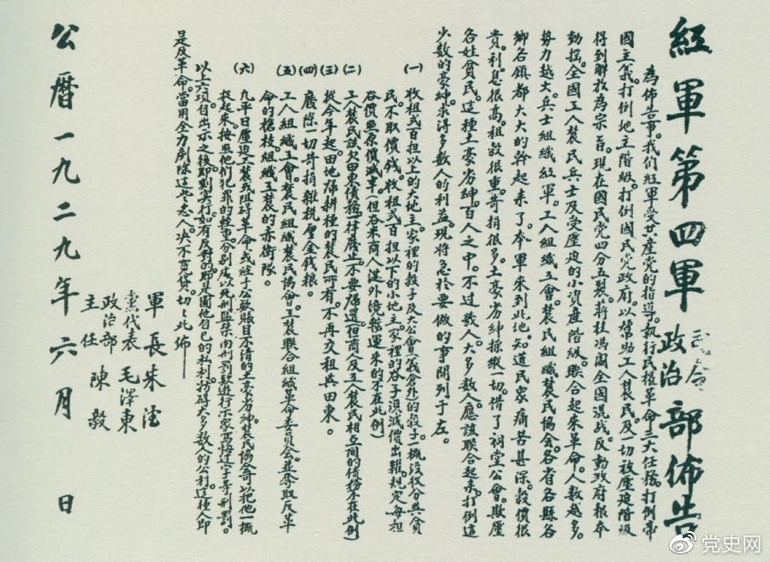

1929年6月，朱德、毛泽东、陈毅联合署名的红四军司令部、政治部布告。